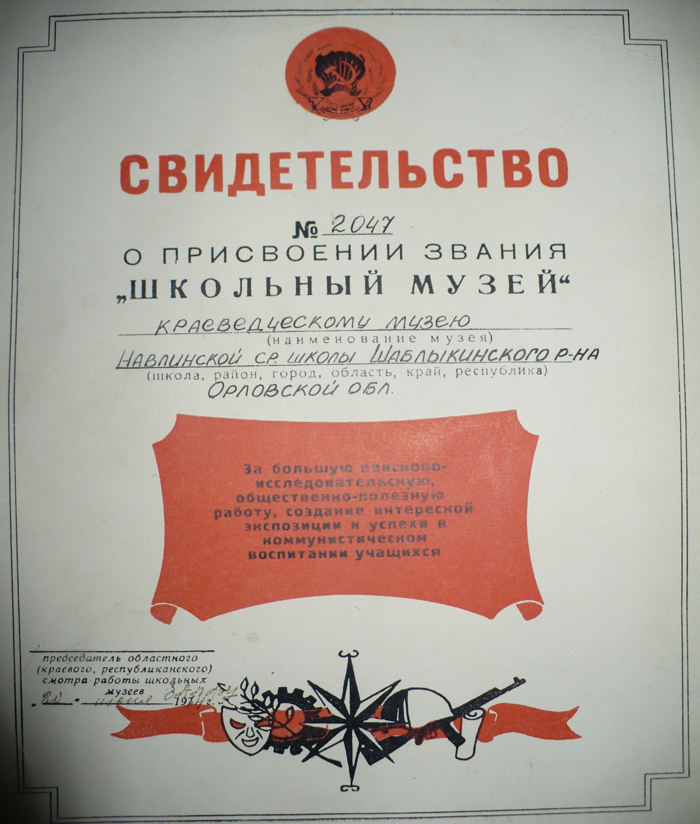

Навлинский историко-краеведческий музей в школе начал создаваться ещё в 1967 году. У истоков этого большого начинания стоял директор школы Козлов С.И. Музей создавался усилиями всего педагогического коллектива, учащихся школы, родителей, ветеранов Великой Отечественной войны, жителей села Навля. Год за годом шла кропотливая работа классных руководителей школы со своими воспитанниками. На просьбу о создании музея живо откликнулись, и жители села, отдавая следопытам не хитрую старинную утварь. Идея создания музея в школе принадлежала, Сергею Ивановичу Козлову и учительницы географии Горюновой Т.И. Постепенно в музей расширялся, обновлялись экспонаты. Поисковая работа началась ещё в1963 году и продолжается сейчас. Музей пополнился новыми ценными экспонатами и документами, чудом сохранившимися остатками военных лет, предметов быта. Наш музей является одним из старейших школьных краеведческих музеев.
На протяжение многих лет велась активная краеведческая работа под руководством Козловой М.С. Благодаря её усилиям, были упорядочены материалы по нескольким разделам. Сейчас в музее есть экспозиции: «Быт русской деревни», «Село: вчера, сегодня, завтра», «Люди нашего села», «История школы», «Шаблыкинский вестник и мы».
Особое место в музее занимает экспозиция, посвящённая материалам о Великой Отечественной войне. Часто наши краеведы занимали призовые места в районе и области. Краеведческий материал « Никто не забыт, ничто не забыто», собранный учащимися в 2002-2003 году, занял первое место на туристическом слёте и был представлен ученицей 10 класса Голышевой Юлией на одном из заседаний секции, посвящённой ВОВ во Всероссийском пионерском лагере « Орлёнок».
В 2008году наши ребята получили диплом I степени и грамоты за активное участие в областной конференции «Орловщина-отечество моё».
В 2012 году на областном смотре конкурсе этнографических экспозиций образовательных учреждений наш краеведческий музей занял III место в номинации «Организация поисково-исследовательской деятельности».
В 2014 году наш музей награждён дипломом II степени областного смотра –конкурса военно-исторических музеев и экспозиций образовательных организаций, посвященных 70-летию Победы в Великой Отечественной войне.
Более подробную информацию о истории нашего музея вы можете получить посетив нашу школу.

